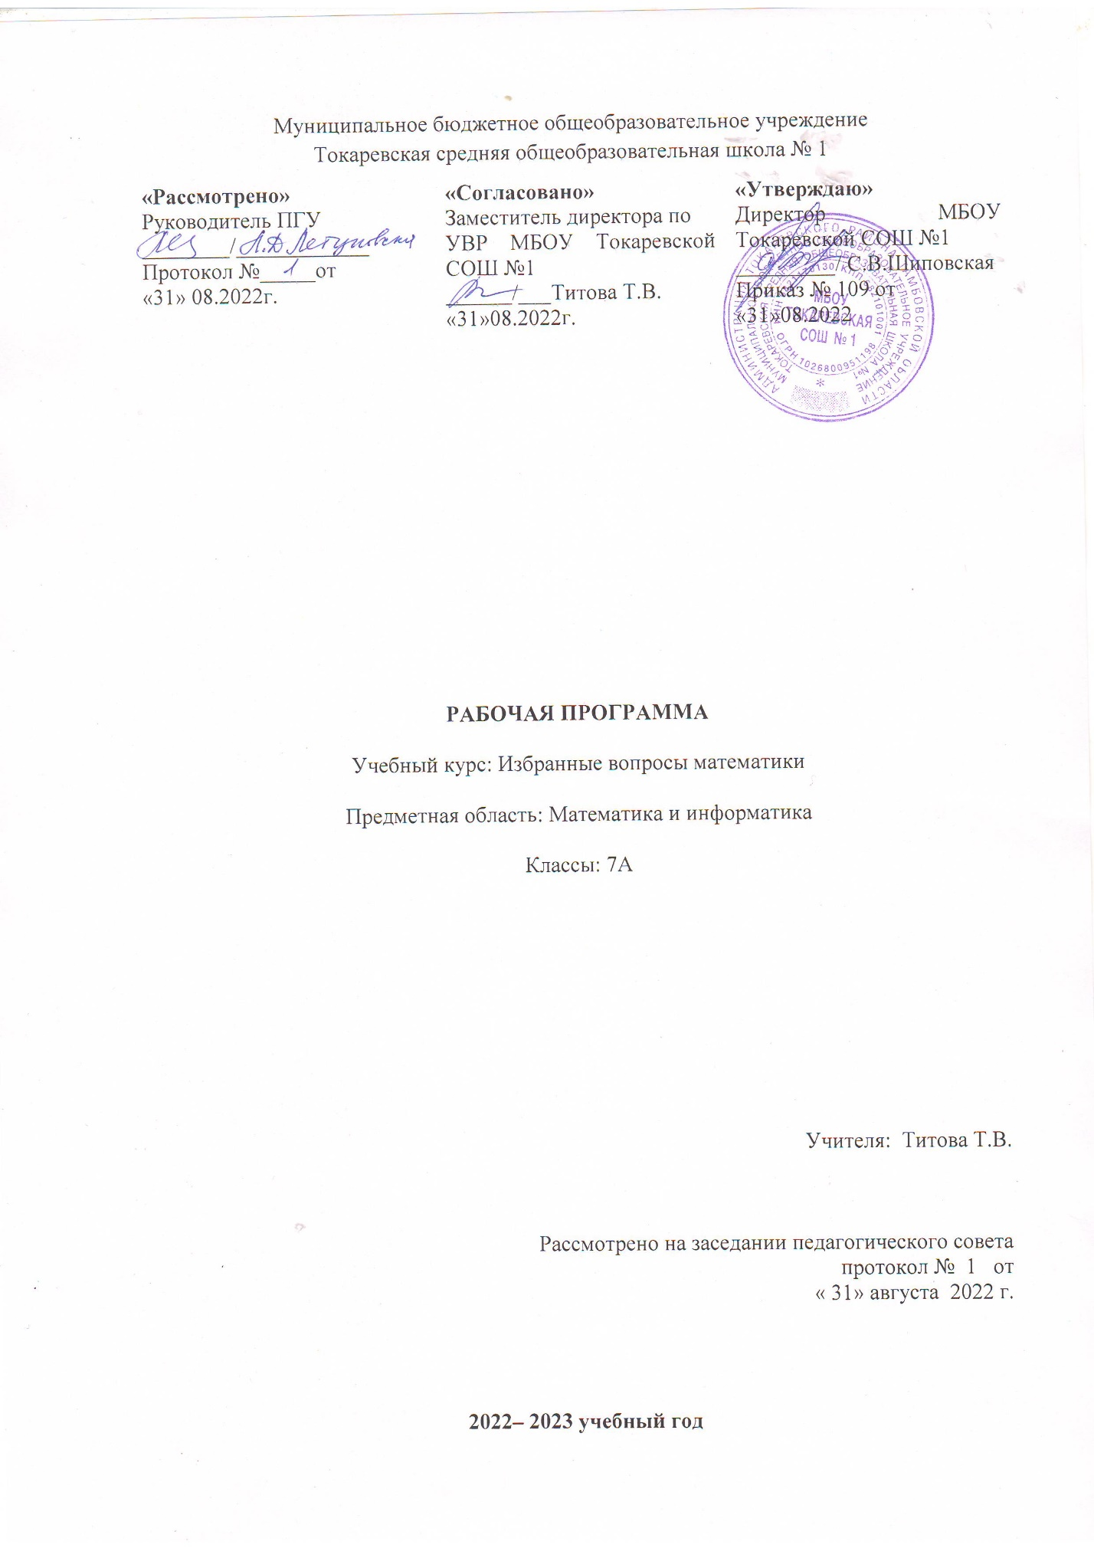

1.Личностные, метапредметные и предметные результаты освоения учебного курса «Избранные вопросы математики»
Личностные результаты:
Обучающийся научится:
- грамотно излагать свои мысли в устной и письменной речи, понимать смысл поставленной задачи;
- креативность мышления, общекультурное и интеллектуальное развитие, инициатива, находчивость, активность при решении математических задач;
- формирование готовности к саморазвитию, дальнейшему обучению;
- выстраивать конструкции (устные и письменные) с использованием математической терминологии и символики, выдвигать аргументацию, выполнять перевод текстов с обыденного языка на математический и обратно;
- контролировать свой процесс и результатдеятельности;
- способность к эмоциональному восприятию математических понятий, логических рассуждений, способов решения задач, рассматриваемых проблем.

Метапредметным результатом изучения курса является формирование универсальных учебных действий (УУД).
Регулятивные УУД:
- самостоятельно обнаруживать и формулировать учебную проблему, определять цель;
- выдвигать версии решения проблемы, осознавать (и интерпретировать в случае необходимости) конечный результат, выбирать средства достижения цели из предложенных, а также искать их самостоятельно;
- составлять (индивидуально или в группе) план решения проблемы;
- сверять, работая по плану, свои действия с целью и при необходимости исправлять ошибки самостоятельно (в том числе и корректировать план);
- совершенствовать в диалоге с учителем самостоятельно выбранные критерии оценки.
Познавательные УУД:
Обучающийся научится:
- формировать представление о математической науке как сфере человеческой деятельности, о ее значимости в развитии цивилизации;
- осуществлять расширенный поиск информации с использованием ресурсов библиотек и Интернета;
- определять возможные источники необходимых сведений, анализировать найденную информацию и оценивать ее достоверность;
- использовать компьютерные и коммуникационные технологии для достижения своих целей;
- создавать и преобразовывать модели и схемы для решения задач;
- осуществлять выбор наиболее эффективных способов решения задач в зависимости от конкретных условий;
- анализировать, сравнивать, классифицировать и обобщать факты и явления;
Коммуникативные УУД:
- самостоятельно организовывать учебное взаимодействие в группе (определять общие цели, договариваться друг с другом и т. д.);
- в дискуссии уметь выдвинуть аргументы и контраргументы;
- учиться критично относиться к своему мнению, с достоинством признавать ошибочность своего мнения и корректировать его;
- понимая позицию другого, различать в его речи: мнение (точку зрения), доказательство (аргументы), факты (гипотезы, аксиомы, теории);
- уметь взглянуть на ситуацию с иной позиции и договариваться с людьми иных позиций.

Предметные результаты:
Обучающийся научится:
основным приёмам и методам решения нестандартных задач, применять при решении нестандартных задач творческую оригинальность, вырабатывать собственный метод решения;
сравнивать и упорядочивать рациональные числа, выполнять вычисления с рациональными числами, сочетая устные и письменные приемы вычислений, применение калькулятора;
с помощью равносильных преобразований приводить уравнение к линейному виду, решать такие уравнения, использовать геометрический смысл и алгебраического определение модуля при решении уравнений, решать простейшие линейные уравнения с параметрами.
строить графики более сложных функций (кусочно-заданные, с "выколотыми" точками ит. п.), исследовать свойства числовых функций на основе изучения поведения их графиков;
выполнять преобразования буквенных выражений, выполнять деление многочлена на многочлен «уголком», возводить двучлен в степень;
решать простейшиенелинейные уравнения с двумя переменными и системы нелинейных уравнений с двумя переменными; решать системы нелинейных уравнений графическим способом;
осуществлять в выражениях и формулах числовые подстановки и выполнять соответствующие вычисления, осуществлять подстановку одного выражения в другое; выражать из формул одну переменную через остальные.
Обучающийся получит возможностьнаучиться и использовать приемы, рационализирующие вычисления, приобрести привычку контролировать вычисления, выбирая подходящий для ситуации способ;
использовать функциональные представления и свойства функций для построения графиков более сложных функций;
овладеть специальными приёмами решения других типов уравнений;
использовать приобретенные знания и умения в практической деятельности и повседневной жизни для:
- для выполнения расчетов по формулам, для составления формул, выражающих зависимости между реальными величинами; для нахождения нужной формулы в справочных материалах;
- решения сложных практических расчетных задач, втомчисле с использованием при необходимости справочных материалов, калькулятора;
- устной прикидки и оценки результата вычислений; проверки результата вычисления с использованием различных приемов;
- интерпретации результатов решения задач с учетом ограничений, связанных с реальными;
- успешного выступления на математических олимпиадах.

2.Содержание элективного курса

Выражения
Числовые выражения.Сравнение числовых выражений. Формулы.
Уравнения
Линейное уравнение с одной переменной. Нелинейные уравнения. Уравнения с модулем.Уравнения с параметрами. Решение текстовых задач с помощью уравнений.
Функции
Линейная функция и её график.Построение графиков функции, сводящихся к линейным
функциям. Понятие о графике уравнения.

Многочлены.
Преобразование целого выражения в многочлен. Применение различных способов для разложения на множители.Деление многочлена на многочлен. Возведение двучлена в степень.

Уравнения с двумя переменными и их системы
Линейные уравнения с двумя переменными.Нелинейные уравнения с двумя переменными. График нелинейного уравнения с двумя переменными. Системы линейных уравнений с двумя переменными. Системы нелинейных уравнений.

4. Тематическое планирование

№  п/п | Название темы раздела | Кол-во часов
1 | Выражения | 5
2 | Уравнения | 11
3 | Функции | 7
4 | Многочлены | 6
5 | Уравнения с двумя переменными и их системы. | 5
 | Итого: | 34

Календарно-тематическое планирование
№  п/п | Дата проведения |  | Тема урока
 | план. | факт.
1. | 01.09 |  | Числовые выражения.
2. | 08.09 |  | Сравнения числовых выражений.
3. | 15.09 |  | Формулы.
4. | 22.09 |  | Формулы
5. | 29.09 |  | Формулы
6. | 06.10 |  | Линейное уравнение с одной переменной.
7. | 13.10 |  | Нелинейные уравнения.
8. | 20.10 |  | Уравнения с модулем.
9. | 27.10 |  | Уравнения с модулем.
10. | 8.11 |  | Уравнения с модулем.
11. | 15.11 |  | Уравнения с параметрами.
12. | 22.11 |  | Уравнения с параметрами.
13. | 29.11 |  | Уравнения с параметрами.
14. | 1.12 |  | Решение текстовых задач с помощью уравнения.
15. | 8.12 |  | Решение текстовых задач с помощью уравнения.
16. | 15.12 |  | Решение текстовых задач с помощью уравнения.
17. | 22.12 |  | Линейная функция и её график
18. | 29.12 |  | Построение графиков функции, сводящихся к линейным функциям
19. | 12.01 |  | Построение графиков функции, сводящихся к линейным функциям
20. | 19.01 |  | Задание функции несколькими формулами и построение её графика.
21. | 26.01 |  | Задание функции несколькими формулами и построение её графика.
22. | 02.02 |  | Понятие о графике уравнения
23. | 09.02 |  | Понятие о графике уравнения
24. | 16.02 |  | Преобразование целого выражения в многочлен.
25. | 01.03 |  | Применение различных способов для разложения на множители.
26. | 15.03 |  | Деление многочлена на многочлен.
27. | 29.03 |  | Деление многочлена на многочлен.
28. | 06.04 |  | Возведение двучлена в степень.
29. | 13.04 |  | Возведение двучлена в степень. Треугольник Паскаля.
30. | 20.04 |  | Линейные уравнения с двумя переменными.
31. | 27.04 |  | Нелинейные уравнения с двумя переменными.
32 | 04.05 |  | График нелинейного уравнения с двумя переменными.
33 | 11.05 |  | Системы линейных уравнений с двумя переменными.
34 | 18.05 |  | Системы нелинейных уравнений.

